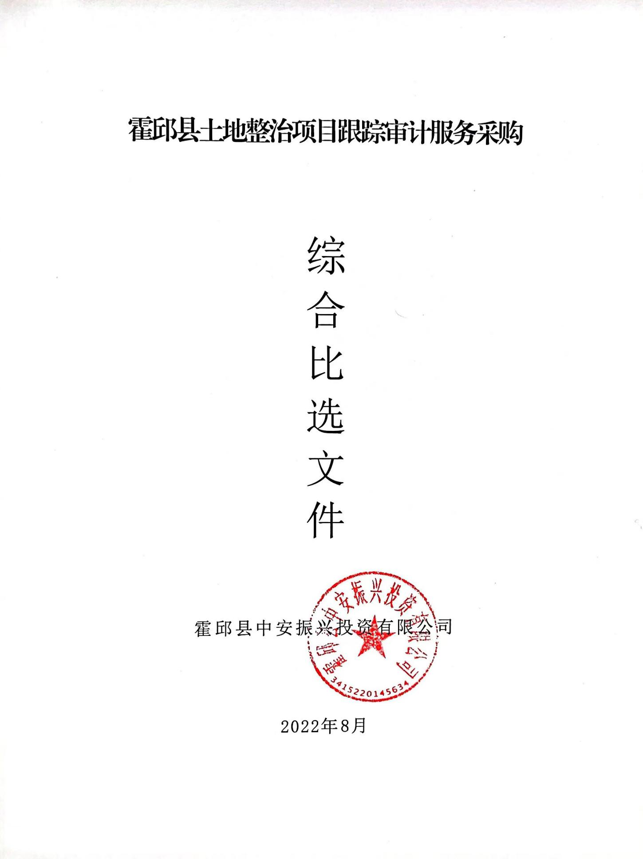

目 录
第一章 综合比选公告 1
第二章 采购需求 4
第三章 咨询服务合同 6
第四章 综合比选申请文件 11
一、比选承诺函 12
二、授 权 书 13
三、资格证明文件 14
四、声明函 15
五、服务方案 15
六、其他材料 15

第一章 综合比选公告

霍邱县土地整治项目跟踪审计服务采购已具备综合比选条件，现拟择优选择供应商承办项目任务，有关事项如下：
一、综合比选须知
1.采购人：霍邱县中安振兴投资有限公司
1.1 地 址：霍邱县城关镇东湖社区光明大道
1.2 联系人：苗庆娟
1.3 联系电话：0551-62779027
1.4 邮 箱：miaoqingjuan@ahinv.com
2.项目名称：霍邱县土地整治项目跟踪审计服务采购
3.项目预算：30万元
4.项目最高限价：30万元
5.服务期限：服务期一年（自合同双方签字盖章之日起算）
二、资格要求
1.经中华人民共和国工商注册的独立法人，具有有效的营业执照。
2.2019年1月1日至投标文件递交截止时间（以合同签订日期为准）承接过不少于 1 项土地整治类相关造价咨询服务业绩（提供合同及相关证明文件）。
3.项目负责人应具备一级造价工程师资格及5年以上工作经验；项目组其他成员不少于2人（其中常驻人员1人），须具备中级及以上职称、二级造价工程师及以上或造价员资格证书。
注：项目组成员须提供综合比选申请人为其缴纳的近一年的社保证明材料。
4.近3年无任何违法和重大违约行为，具有良好的企业社会信誉，财务状况良好，不处于被限制投标阶段。
5.本项目不接受联合体申请综合比选。
三、比选申请文件组成、编制、提交
1.比选申请文件组成
1.1 比选承诺函
1.2 授权书
1.3 资格证明文件
1.4信誉声明函
1.5 服务方案（格式自拟）
1.6 其他材料
2.比选申请文件编制
2.1 比选申请文件应采用 A4 幅面纸张双面打印，胶装成册，并编制目录，连续编制页码。
2.2 比选申请文件应由比选申请人的法定代表人或其委托代理人签字并盖单位章。委托代理人签字的，须附法定代表人签署的授权委托书。
3.比选申请文件密封、标记和提交
3.1 比选申请人须向采购人提交比选申请文件正本 壹 份，副本 贰 份。
3.2 比选申请文件密封提交，并在封面明显处注明以下内容：项目名称、比选申请人名称（加盖公章）、采购人名称等。
4.比选申请文件递交的时间及地点：
4.1 递交截止时间： 2022 年 9 月 5日 9 时 30 分(北京时间)
4.2 递交地点：合肥市包河区望江东路46号安徽投资大厦502室
4.3逾期提交或所提交的比选申请文件不符合规定的，采购人有权拒绝接受。
四、评审
1.评审小组由采购人自行组建，评审活动由评审小组负责。
2.比选申请文件开启结束后开始评审（同比选申请文件递交截止时间），评审采用保密方式进行。
3.本次活动采用综合评分方式评审，由评审小组按得分由高到低推荐 1 名成交候选人。评审分为符合性评审和详细评审，符合性评审通过后，进入详细评审。具体如下：
3.1符合性评审：
序号 | 指标名称 | 指标要求 | 是否通过
1 | 授权书 | 符合综合比选文件要求
2 | 营业执照 | 合法有效
3 | 比选申请人业绩 | 符合资格要求
4 | 项目组成员资格条件 | 符合综合比选文件要求
5 | 服务期限 | 符合综合比选文件要求
6 | 报价唯一 | 只能有一个报价且不高于最高限价
7 | 报价函签字盖章 | 有法定代表人或其委托代理人签字，并且加盖单位公章
8 | 比选申请文件格式 | 符合综合比选文件格式要求
9 | 其他 | 符合综合比选文件其他实质性要求

3.2详细评审：
序号 | 评分内容 | 分值 | 评分标准
1 | 团队综合实力 | 20 | 拟投入项目团队（资格条件要求的3名除外）每增加1名具有二级造价工程师及以上或造价员资格证书人员加10分，满分20分。  注：证明材料需提供专业人员资格证书、职称证等证书复印件，另须提供综合比选申请人为其缴纳的近一年的社保证明材料。
2 | 企业业绩 | 30 | 除资格审查业绩外，综合比选申请人自2019年1月1日至综合比选文件递交截止时间（以合同签订日期为准），每增加1个土地整治相关造价咨询服务业绩的，加10分，满分30分。  注：以合同签订日期为准，需提供业绩合同复印件及审计报告复印件。
3 | 服务方案 | 30 | 根据服务方案的科学性、合理性、可行性等进行评分，满分30分。
4 | 报价 | 20 | 1.评审基准价：通过符合性审查的所有比选申请人响应报价的算术平均值。  2.价格分计算：  （1）投标报价偏差率  （2） 当P≥0时，报价得分A=20-|P|×0.6；  当P＜0时，报价得分A=20-|P|×0.3。  （3）本项最多得20分，价格分最低得0分，报价得分四舍五入保留至小数点后两位数。
注：比选申请人报价总额高于最高限价的，采购人拒绝接受。
五、合同
成交人应在中选通知发出后 14个工作日内，与采购人签订合同。成交人逾期不签订合同的，视为放弃中选资格。
六、公告发布的媒介
本公告2022年8月25日起在安徽省投资集团控股有限公司（http://www.ahinv.com/）网上公布，请各申请人关注。比选文件作为公告之附件，请各申请人自行免费下载。
七、其他
此文件最终解释权归采购人所有。

霍邱县中安振兴投资有限公司
2022年 8月25日

第二章 采购需求
前注：
1）供应商应当在申请文件中列出完成本项目所需的所有各项服务全部费用，成交供应商必须确保整体服务方案满足行业要求及通过专家评审,所发生的一切费用由成交供应商承担；
2）如对本文件有任何疑问或澄清要求，请及时联系采购人，否则视同理解和接受，递交截止时间后不再受理对综合比选文件条款提出的质疑。

1.项目概况
霍邱县中安振兴投资有限公司（以下简称“霍邱振兴公司”）注册资本3亿元，于2020年3月成立，公司经营范围为土地综合整治、生态环境治理、基础设施投资、“双基工程”（基础设施建设、基础公共服务）、乡村振兴项目投资和建设。2020年8月，霍邱县蓼城乡村经济发展有限公司（以下简称“蓼城公司”）经霍邱县政府授权通过招商方式委托霍邱振兴公司投资实施土地整治及乡村振兴项目，双方签订了《霍邱县土地整治及乡村振兴项目投资合作协议》，项目总投资原则上不低于20亿元。根据协议内容，蓼城公司全权委托霍邱振兴公司在本轮土地利用总体规划及下一轮国土空间规划期内实施霍邱县县域内补充耕地、城乡建设用地增减挂钩、工矿废弃地复垦利用、高标准农田建设、全域土地综合整治、生态环境治理、“双基”工程等土地整治及乡村振兴项目。霍邱振兴公司通过与乡镇及蓼城公司签订三方协议的方式委托乡镇实施土地整治项目，霍邱振兴公司按项目进度拨付项目资金至乡镇土地整治及乡村振兴项目指挥部资金专户，包括工程实施费、拆迁补偿费及工作经费。霍邱振兴公司在霍邱县域内投资实施的项目较多、金额较大，为规范资金支付、加强投资管理，拟选聘专业的造价咨询服务机构协助开展过程跟踪审计、结算审计等工作。
2．服务需求
2.1服务团队要求：
2.1.1项目负责人应具备一级造价工程师资格及5年以上工作经验。
2.1.2项目组其他成员不少于2人（其中常驻人员1人），须具备中级及以上职称、二级造价工程师及以上或造价员资格证书。
2.2服务范围需求（包括但不限于）：
2.2.1过程跟踪审计。配合对资金申报材料进行审核，出具审核报告，包括但不限于工程施工费、咨询服务费、拆迁补偿费、工作经费等；根据霍邱振兴公司安排对项目进行现场核查，出具核查报告。
2.2.2项目结算审计。对已完成项目进行结算审计，出具审计报告。
2.2.3组织开展有关专业方面的培训及其他相关工作。
3．报价要求
3.1以人民币报价。
3.2以固定总价方式报价，报价须包含服务期限内开展与服务内容相关工作的劳务费、差旅费、税费等全部费用。
3.3每个供应商只能提供一个总报价，总报价不得超过最高限价。

第三章 咨询服务合同

甲方： 霍邱县中安振兴投资有限公司
乙方：

根据《中华人民共和国民法典》及相关法律法规，遵循平等、自愿、公平和诚实信用的原则，双方就 （项目名称）有关事项协商一致，订立本合同。
- 项目名称

二、 咨询服务内容、方式和要求
（一）甲方委托乙方进行的咨询服务内容如下：
1.过程跟踪审计。配合对资金申报材料进行审核，出具审核报告，包括但不限于项目前期费、设备购置费、工程施工费、工程监理费、竣工验收费、拆迁补偿费、不可预见费、工作经费、预备费、其他相关费用等；根据甲方安排对项目进行现场核查，出具核查报告。
2.项目结算审计。对已完成项目进行结算审计，出具审计报告。
3.组织开展有关专业方面的培训及其他相关工作。
（二）乙方提供咨询服务的方式：“专人驻点服务”+“按通知提供服务”相结合的方式。
1.专人驻点服务。乙方指派常驻人员1人，每月同甲方工作人员正常工作时间出勤，接受考勤，到甲方指定的地点工作，甲方在办公场所、住宿等方面予以协助。
2.按甲方通知提供服务。甲方可以根据工作需要随时通知乙方参与到相关工作中来，乙方严格遵守相关工作纪律，及时向甲方报告工作进展。
3.乙方委派的负责人应与甲方保持经常性工作联系，及时解决有关问题。
4.乙方不得以任何理由推脱、拒绝合同约定或甲方要求的合理工作要求。
三、服务期限：服务期一年（自合同双方签字盖章之日起算）。
四、甲方的权利义务
（一）应当为乙方开展业务提供必要的工作条件和协助。
（二）协调有关单位及时提供相关资料。
（三）有关项目造价、资金支付等方面的问题可随时咨询乙方，在合同履行期内可定期检查乙方工作，随时掌握咨询业务的工作进展情况。
（四）按约定条件及时足额支付服务费用。
五、乙方的权利义务
（一）配备足额的符合甲方要求的专业人员完成咨询服务工作。
（二）按照约定时间和服务内容、方式及时准确地完成咨询服务工作，根据法律法规指导甲方做好服务范围内的各项工作，根据甲方需要，对重要咨询事项提供专业意见和工作建议。
（三）未经甲方书面同意，乙方不得将全部或部分咨询服务工作转由第三方承担。
（四）按甲方要求定期提供咨询服务工作报告。
六、费用及支付方式
1.本项目咨询服务费用：人民币 元整 （小写： 元），费用包括服务期限内开展与服务内容相关工作的劳务费、差旅费、税费等全部费用。
2.支付方式：服务期满半年后10个工作日内支付合同金额的50%；服务期结束并完成已开展项目审计后10个工作日内支付合同金额的50%。
乙方应按结算进度向甲方提供增值税专用发票。甲方收到发票和其他结算资料，审核无误后，于10个工作日内向乙方付款。
3.账户信息
乙方银行账户信息如下：
单位名称：
开户银行:
银行账号:
甲方增值税发票开票信息如下：
发票单位名称：霍邱县中安振兴投资有限公司
统一社会信用代码： 91341522MA2UM7FM2M
开户银行：中国银行股份有限公司霍邱支行
银行账号： 175260014453
单位地址： 霍邱县城关镇东湖社区光明大道
电 话： 0564-6081601
七、合同的变更和解除
（一）本合同履行期间，经双方协商，可变更或解除本合同。
（二）双方确定出现下列情形，致使本合同的履行成为不必要或不可能的，通过规定程序可解除本合同：
1.发生不可抗力。
2.甲方无正当理由逾期 30天未支付相应款项，乙方有权单方解除合同。
3.乙方无正当理由逾期 30天未按本合同约定完成相关咨询服务工作，甲方有权单方解除合同，以甲方合同解除的书面通知发出时间为合同解除时间。
4.乙方提供的咨询服务不符合合同约定标准且在甲方限期内仍未改正的，甲方有权单方解除合同，以甲方合同解除的书面通知发出时间为合同解除时间。
5.法律规定的其他情形。
八、违约及争议解决办法
1.甲方如在规定期限内未能提供项目有关材料，造成跟踪审计工作延误，甲方承担责任。
2.乙方如在规定期限内由于自身原因不能如期完成跟踪审计工作，影响项目的进度，乙方承担责任；如乙方迟延或不履行合同主要义务或履行合同主要义务存在瑕疵的，甲方有权要求乙方支付合同金额 20%的违约金，在甲方提出书面要求后 30 日仍不改正的，甲方有权解除合同。
3.乙方派驻的常驻人员未按正常工作时间出勤超过3次的，视为乙方违约，甲方有权要求乙方支付合同金额 20%的违约金，在甲方提出书面要求后 10 日仍不改正的，甲方有权解除合同。
4.合同内容未尽事宜应由双方协商解决。发生争议时，双方协商解决或可依法向甲方所在地有管辖权的人民法院提起诉讼解决。
九、保密条款
- 保密信息指在讨论、签订、执行本协议过程中，乙方从甲方（或从其母公司、关联公司及其工作人员等）所获悉的与合作有关或因合作产生的无法自公开渠道获得的，与甲方或与本项目相关的资料，无论以何种形式或何种载体，包括但不限于尚未公开披露的财务信息、技术信息、经营信息、项目信息、商业信息及其他相关信息。
- 乙方应采取一切合理且不低于乙方对其自身类似保密信息所采取的措施来保护甲方向其披露的保密信息，以防止保密信息被盗窃、被泄露、未经授权的使用、因任何第三人的疏忽导致保密信息的泄露。
- 未经甲方同意，乙方不得向第三方泄露该保密信息的全部或部分内容，并保证其在合作中有必要知晓保密信息的雇员及关联方，受到与本协议同等严格的保密义务约束。但法律、法规另有规定或双方另有约定的除外。
- 无论因为何种原因导致甲乙双方的合作目的未予实现，乙方应当根据甲方要求予以返还或销毁其所获取的所有保密信息（包括但不限于相关文件、资料等），不得以任何理由和方式保留。该等文件、资料的返还和销毁并不免除乙方及其接触本协议所称保密信息的雇员或其他人员保密义务。
- 保密期限自本协议签订生效之日起至保密信息被甲方依法公开披露或成为公开信息之日止。保密义务不因本协议的无效、中止、终止、被解除和履行完毕而解除。
- 乙方未履行上述保密义务均被视为违约，应按本合同总金额20%的标准向甲方支付违约金。如违约金不足以弥补甲方所受损失的，甲方有权按照实际损失要求乙方承担违约损害赔偿责任。如乙方因违约而受有利益，则应将所得利益支付给甲方。
本合同一式 肆 份，双方各执 贰 份，自双方签字盖章之日起生效。

甲方：霍邱县中安振兴投资有限公司（盖章）

法定代表人或其授权代表：

联系电话:
年 月 日

乙方： （盖章）

法定代表人或其授权代表：

联系电话:
年 月 日

第四章 综合比选申请文件

项目

比选申请人： （单位盖章）

法定代表人或其委托代理人： （签字）

年 月 日

一、比选承诺函

致:霍邱县中安振兴投资有限公司
我公司参与 (项目名称)综合比选 ，现郑重承诺如下：
一、结合本项目特点，我方愿以人民币（大写） 元整（￥： 元）的总价承担 （项目名称）。 服务期为 年 。
二、我公司一旦成交，我们将充分维护采购人的合法权益，充分利用自身优势，及时协调行业有关单位或部门开展工作，协助采购人办理各种手续，依法合规提供全面、优质服务。
三、我公司承诺选派职业道德水平高、责任心强、业务能力强的工作人员， 合理配备专业结构和年龄结构，组建项目组，依法合规开展各项受托工作。其中专职人员在驻场服务期间，无条件接受采购人及有关部门的监督管理，除按采购人要求外，不得更换。
四、我公司承诺无偿参与综合比选，最大限度地保护采购人的利益，降低采购人风险。
五、我公司在近三年经营活动中没有因违反法律法规受到刑事处罚、行政处罚行为，本次提供的一切资料均真实有效，随时无条件配合贵公司调查取证，承担相应法律责任，否则贵公司有权随时取消我公司成交资格。
六、我公司承诺严格按行业规范及采购人要求履约，否则贵公司有权随时取消我公司成交资格。
七、我公司承诺，若我方中选，在履行合同过程中如有违约、不诚信等行为，我方理解并无条件接受采购人在相关网站上予以公示并报安徽省社会信用体系建设联席会议办公室，纳入不良行为记录，向社会公开。我方五年内不得参加采购人及控股或参股的其它建设项目的投标，同时接受采购人追究我方的违约责任。
比选申请人： 名称 （盖章）

法定代表人或委托代理人：
日期： 年 月 日

二、授 权 书

本授权书声明：本人 （姓名）系 的法定代表人代表，本单位授权在下面签字的 （授权代理人的姓名、职务）为本单位的合法代理人，就贵方组织的 (项目名称)综合比选采购，以本单位名义处理一切与之有关的事务。

附法定代表人身份证复印件

附代理人身份证复印件

本授权书于 年 月 日签字生效，特此声明。

比选申请人全称（公章）：

法定代表人签字：

被授权人签字：

三、资格证明文件

3.1 申请人基本情况
（1）营业执照等复印件（加盖单位公章）
（2）相关业绩证明材料（加盖单位公章）

3.2 项目组人员构成表
序号 | 姓名 | 性别 | 年龄 | 工作年限 | 学历 | 专业 | 职称 | 造价师执业资格证 | 本项目拟任职务 | 备注
1
2
3
…

注：提供职称、执业资格证、社保证明材料、工作年限证明等证明材料复印件或扫描件。

四、声明函

霍邱县中安振兴投资有限公司：
我方认真研究了《霍邱县土地整治项目跟踪审计服务采购文件》，愿意按照比选文件的要求参与综合比选。在此我方声明如下：
我公司近3年无任何违法和重大违约行为，具有良好的企业社会信誉，财务状况良好，不处于被限制投标阶段。

申请人： （单位公章）
法定代表人
或委托代理人： （签字或签章）
日 期： 年 月 日

五、服务方案

格式自拟

六、其他材料

申请人认为应提供的其他材料

